Данные о прохождении КПК педагогических работников за 2021-2023 год по работе с детьми с ОВЗ
№ п/п | ФИО | КПК
1 | 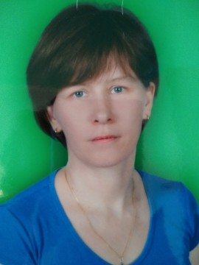  Боброва Анна Николаевна  воспитатель | Форум «Педагоги России» декабрь 2023 г  КУРС «Методика и новейшая практика сопровождения детей с ТНР в контексте ФГОС»- 72 часа
2 | Березина Ольга Викторовна  воспитатель | ИРО Дистанционные курсы «Реабилитация и абилитация обучающихся с ОВЗ и инвалидностью» в срок c 08.11.2021 по 20.12.2021 -56 часов
3 | Гусева Елена Георгиевна  Инструктор по физической культуре | Форум «Педагоги России» декабрь 2023 г  КУРС «Инклюзивное образование в соответствии с ФАОП ДО: тьютерские и юридические сценарии сопровождения образования детей С ОВЗ» - 36 часов
4 | 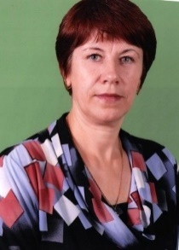  Дворецкая Ирина Васильевна  воспитатель | ИРО «Дистанционные курсы «Реабилитация и абилитация обучающихся с ОВЗ и инвалидностью в срок c 08.11.2021 по 20.12.2021- 56 часов
5 | 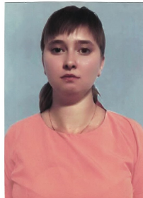  Демченко Алена Сергеевна  Воспитатель | Молодой специалист  Форум «Педагоги России» декабрь 2023 г  КУРС «Инклюзивное образование в соответствии с ФОП ДО: тьютерские и юридические сценарии сопровождения образования детей с ОВЗ»- 36 часов
6 | 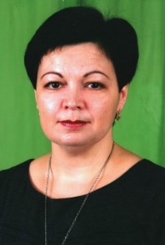  Казаринова Татьяна Николаевна  воспитатель | ИРО Реабилитация и абилитация обучающихся с ОВЗ и инвалидностью с 03.10.22 по 24.10.22- 56 часов УД095243  Форум «Педагоги России» декабрь 2023 г
7 | 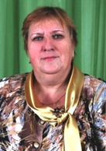  Керимова Валентина Анатольевна  Старший воспитатель | ИРО Реабилитация и абилитация обучающихся с ОВЗ и инвалидностью с 03.10.22 по 24.10.22- 56 часов УД095244  Всероссийский форум «Педагоги России: инновации в образовании»  «Соблюдение требований ФАОП ДО для обучающихся с ОВЗ: организация учебно- воспитательной работы с детьми дошкольного возраста по ФГОС ДО Образовательного курса с 10.07 по 14.07.2023г 36 часов ДИПЛОМ
8 | 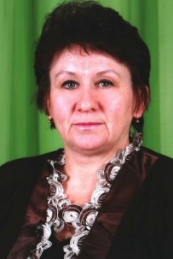  Рябикова Алла Викторовна воспитатель | ИРО Реабилитация и абилитация обучающихся с ОВЗ и инвалидностью с 03.10.22 по 24.10.22- 56 часов УД 095258
9 | Степанова Галина Михайловна  Воспитатель | Молодой специалист  ИРО «Реабилитация и абилитация обучающихся с ОВЗ и инвалидностью»  56 ч.в срок c 03.10.2022 по 24.10.2022  Декретный отпуск с февраля 2023г
10 | Постникова Любовь Валерьевна  заведующий | ИРО «Конкурсное движение, как формат непрерывного профессионального образования» с 22.09.22 по 28.09.22- 16 часов УД 094201  ИРО «Реабилитация и абилитация обучающихся с ОВЗ и инвалидностью» с 03.10.22 по 24.10.22- 56 часов УД 095253
11 | Шибаева Елена Викторвна  воспитатель | Квалификация: воспитатель детей дошкольного возраста. Работает с августа 2023 г  Форум «Педагоги России» декабрь 2023 г  КУРС «Инклюзивное образование в соответствии с ФОП ДО: тьютерские и юридические сценарии сопровождения образования детей с ОВЗ»- 36 часов

